附件2
企业缴纳社保员工花名册下载途径

1、登录政务网系统，选择“登录”：
http://www.zjzwfw.gov.cn/zjservice/front/index/page.do?webId=1
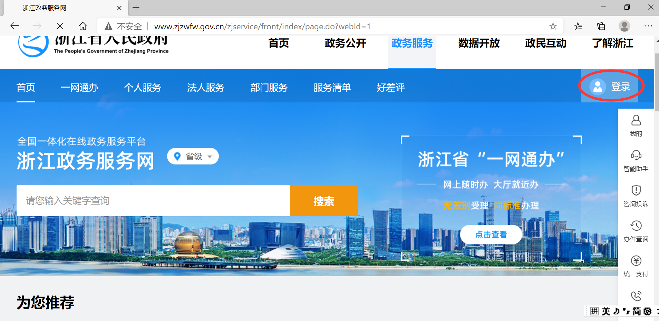

2、法人账户登陆
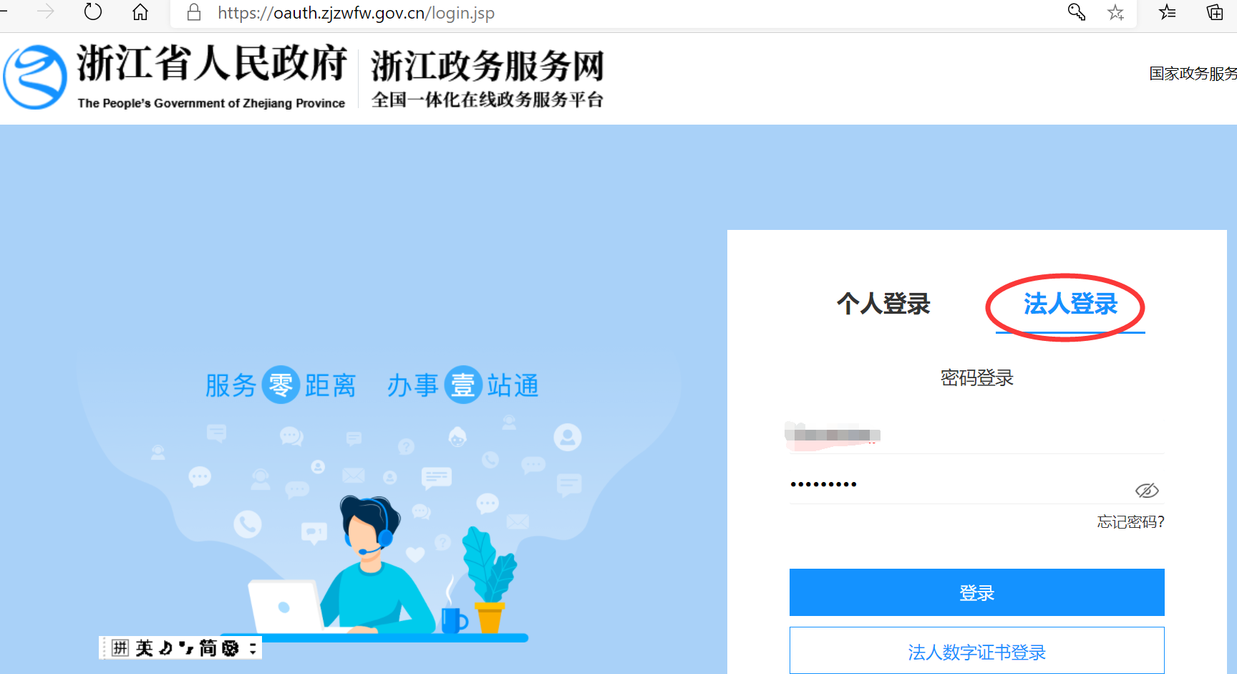

3、首页搜索：社保证明
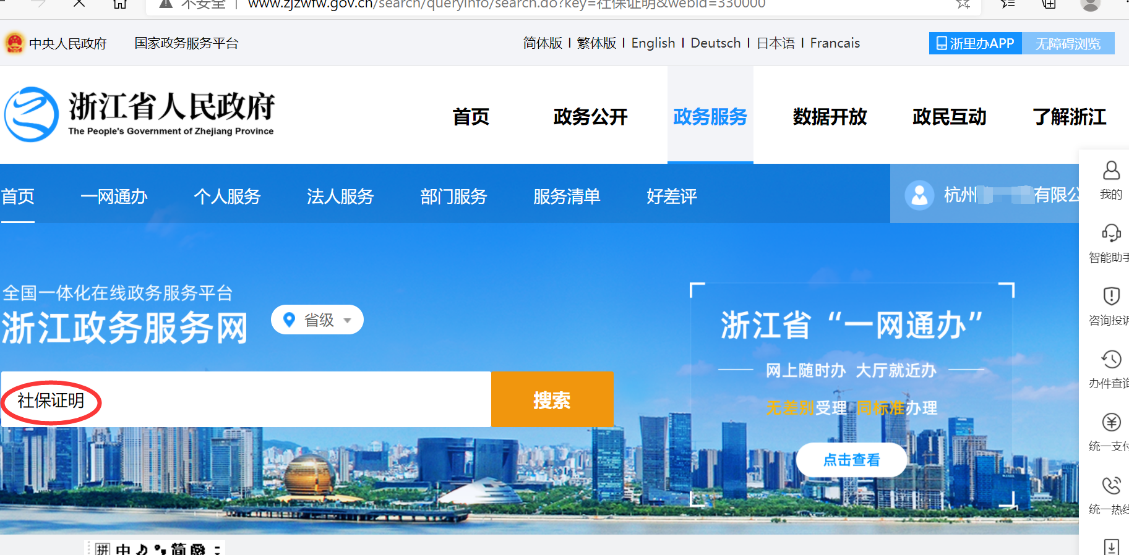

4、选择在线办理：
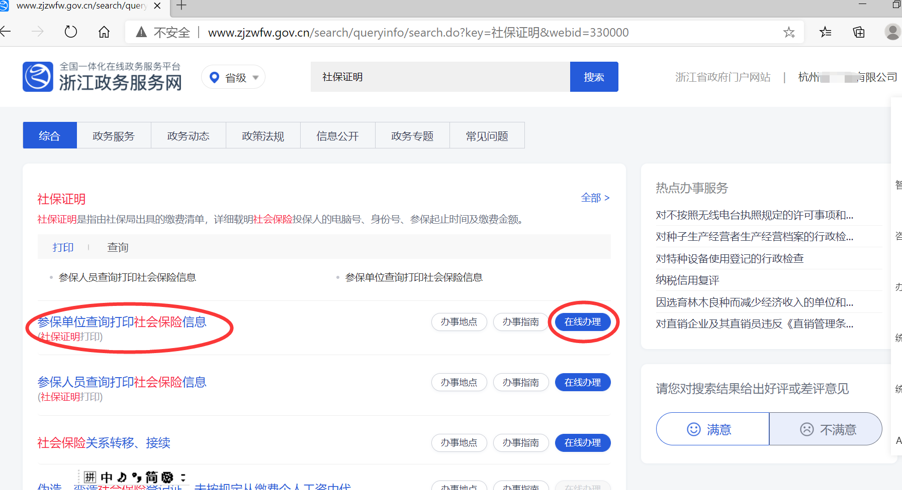

5、选择好注册地：
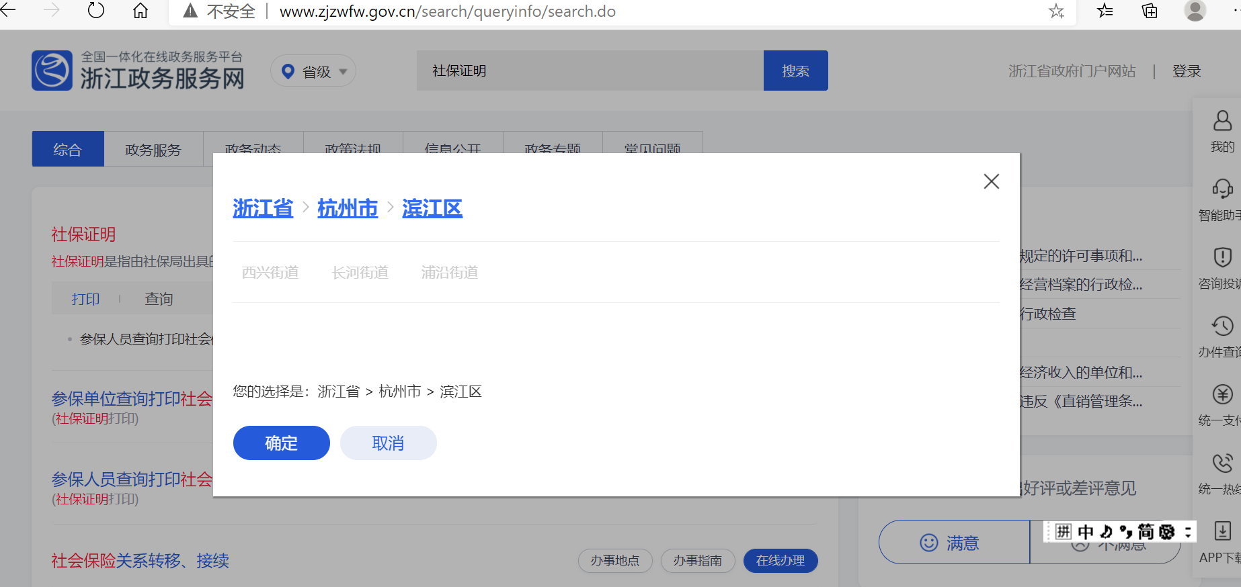

6、点击“进入办事”
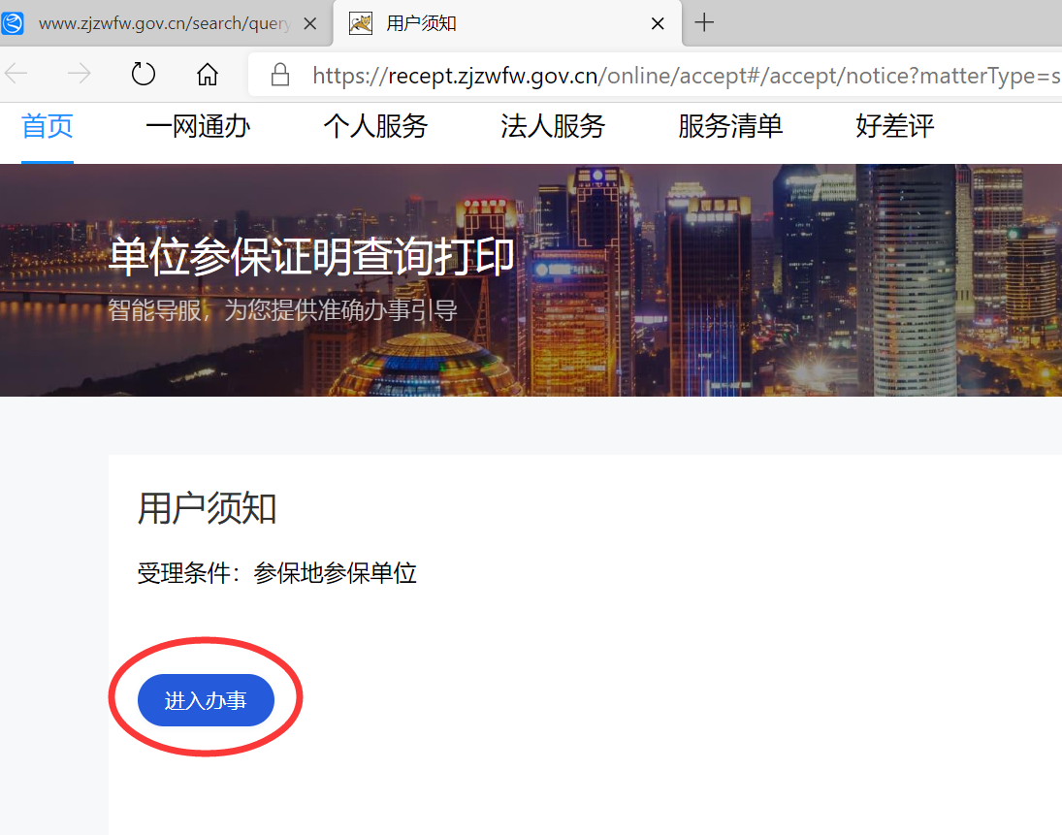

7、选择好月份、参保地、和需证明的人员（选择请选择本单位所有人员）， 最后点击“查询”
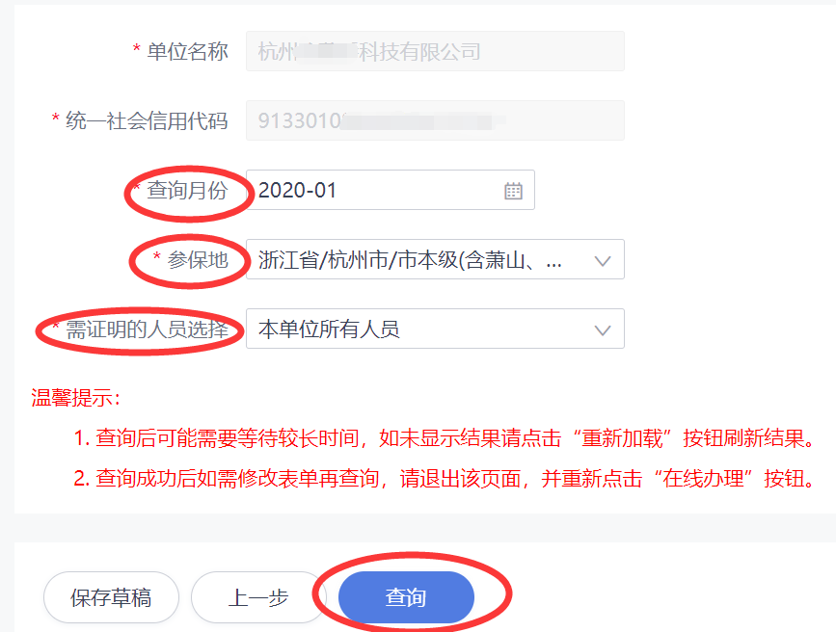

8、耐心等待3-5秒后出现以下界面，点击“查看”
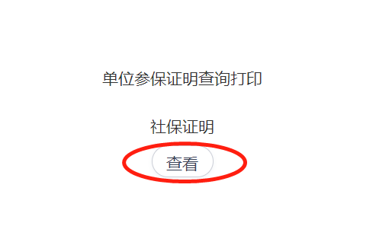

9、最后参保证明打印-盖章
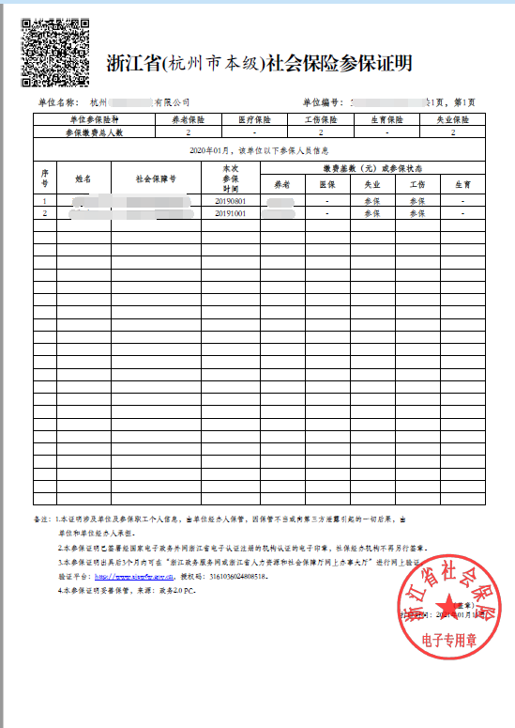

个人所得税缴纳申报系统中个人所得税缴纳清单截屏方法

1、登陆个税网站:

2、左边任务栏找到“查询统计”

3、点开查询统计，找到“单位申报记录查询”

4、点开单位申报记录查询，在”税款所属期”输入想要查询的期间
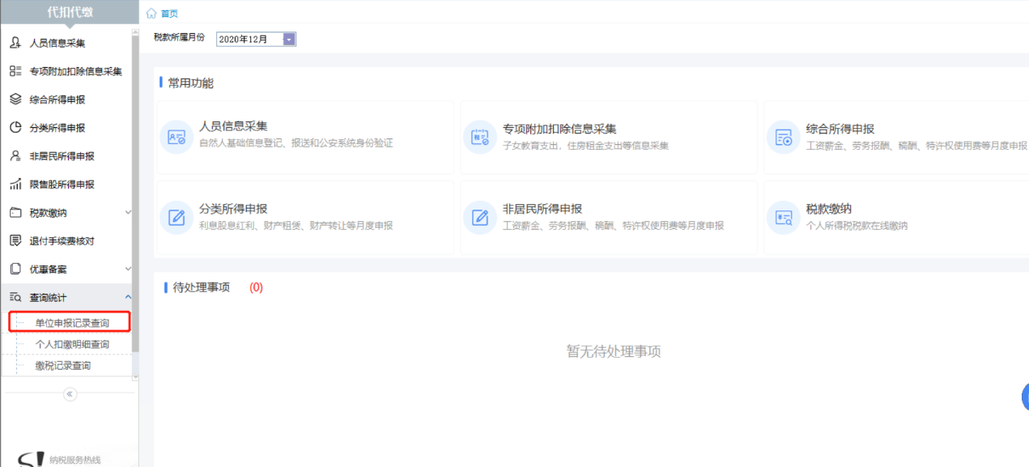

5、点击“查询明细”（此页截图后打印盖章）
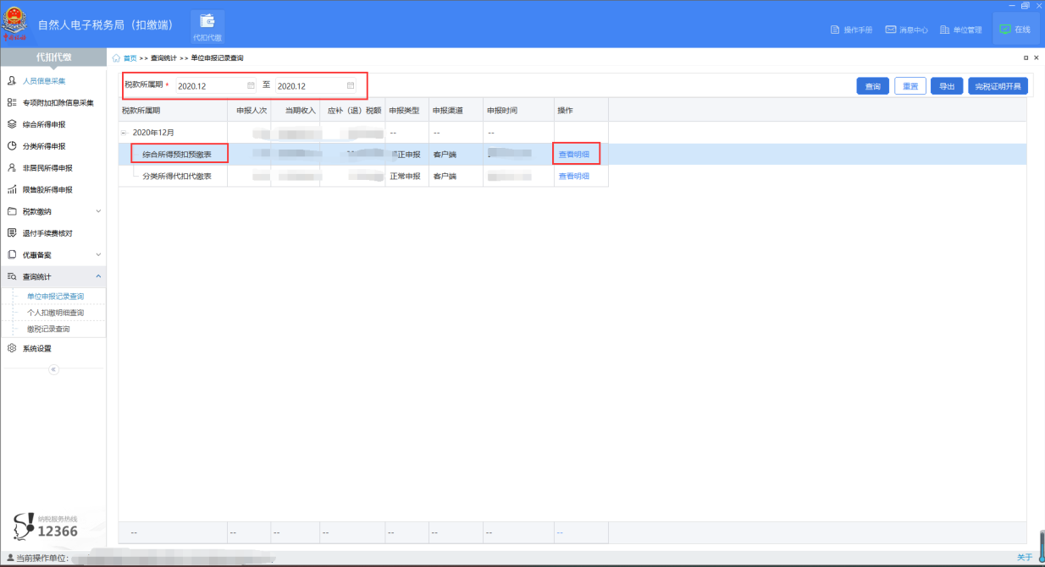

66、页面显示缴纳人员基本信息，页面左上角所属范围为“正常工资薪金”，左下角显示缴纳记录（此页截图后打印盖章）
